МИНИСТЕРСТВО НАУКИ И ВЫСШЕГО ОБРАЗОВАНИЯ РОССИЙСКОЙ ФЕДЕРАЦИИ
Федеральное государственное бюджетное образовательное учреждение высшего образования
«Казанский национальный исследовательский технический университет
им. А.Н. Туполева – КАИ»
Институт компьютерных технологий и защиты информации
Отделение СПО ИКТЗИ (Колледж информационных технологий)

Расчетно-графическая работа
по дисциплине
«Микропроцессорные системы»
Тема «Синтез устройства на основе микропроцессора»
Вариант №3

Работу выполнил
Студент гр.4339
Кожевников К. А.
Принял
Преподаватель Сафиуллин М. И.
Оценка ______________________
Подпись _____________________
«___» _______________2026г

Казань 2026
Задание: Счетчик +6, -5; Таймер 13 с.
Выполнение:
Синтез счётчика
Таблица переходов и функций возбуждения:
a | Q3 | Q2 | Q1 | Q3+1 | Q2+1 | Q1+1 | D3 | D2 | D1
0 | 0 | 0 | 0 | 0 | 0 | 1 | 0 | 0 | 1
0 | 0 | 0 | 1 | 0 | 1 | 0 | 0 | 1 | 0
0 | 0 | 1 | 0 | 0 | 1 | 1 | 0 | 1 | 1
0 | 0 | 1 | 1 | 1 | 0 | 0 | 1 | 0 | 0
0 | 1 | 0 | 0 | 1 | 0 | 1 | 1 | 0 | 1
0 | 1 | 0 | 1 | 0 | 0 | 0 | 0 | 0 | 0
1 | 1 | 0 | 0 | 0 | 1 | 1 | 0 | 1 | 1
1 | 0 | 1 | 1 | 0 | 1 | 0 | 0 | 1 | 0
1 | 0 | 1 | 0 | 0 | 0 | 1 | 0 | 0 | 1
1 | 0 | 0 | 1 | 0 | 0 | 0 | 0 | 0 | 0
1 | 0 | 0 | 0 | 1 | 0 | 0 | 1 | 0 | 0
Карта карно для D3
 | 00 | 01 | 11 | 10
00 | 0 | 1 | 0 | 1
01 | 0 | 0 | - | 0
11 | 1 | - | - | 0
10 | 0 | - | - | 0

Формула для D3 изображена на рисунке 1:
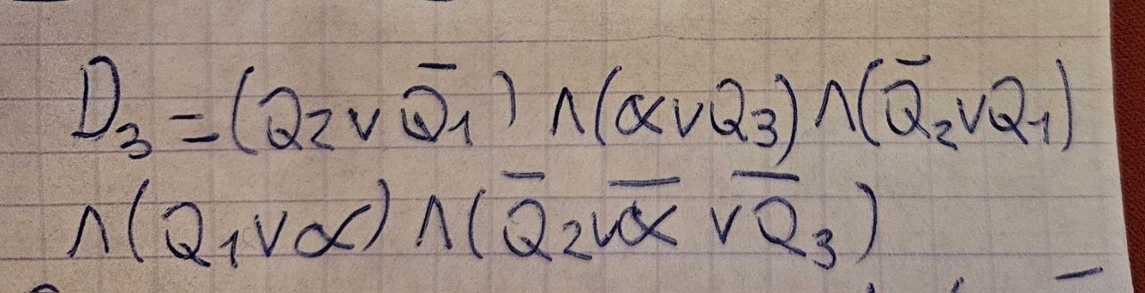
Рисунок 1 – формула для D3
Карта карно для D2:
 | 00 | 01 | 11 | 10
00 | 0 | 0 | 1 | 0
01 | 1 | 0 | - | 0
11 | 0 | - | - | 1
10 | 1 | - | - | 0

Формула для D2 изображена на рисунке 2:
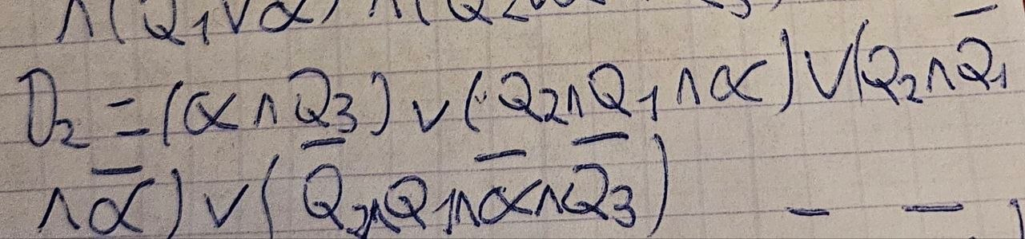
Рисунок 2 – формула для D2
Карта карно для D1:
 | 00 | 01 | 11 | 10
00 | 1 | 1 | 1 | 0
01 | 0 | 0 | - | 0
11 | 0 | - | - | 0
10 | 1 | - | - | 1

Формула для D1 изображена на рисунке 3:
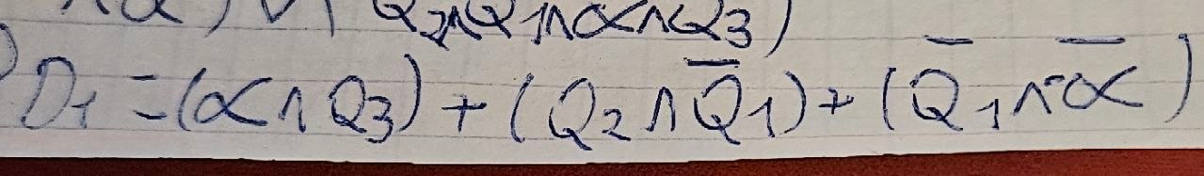

Рисунок 3 – формула для D1
Схема счетчика изображена на рисунке 4:
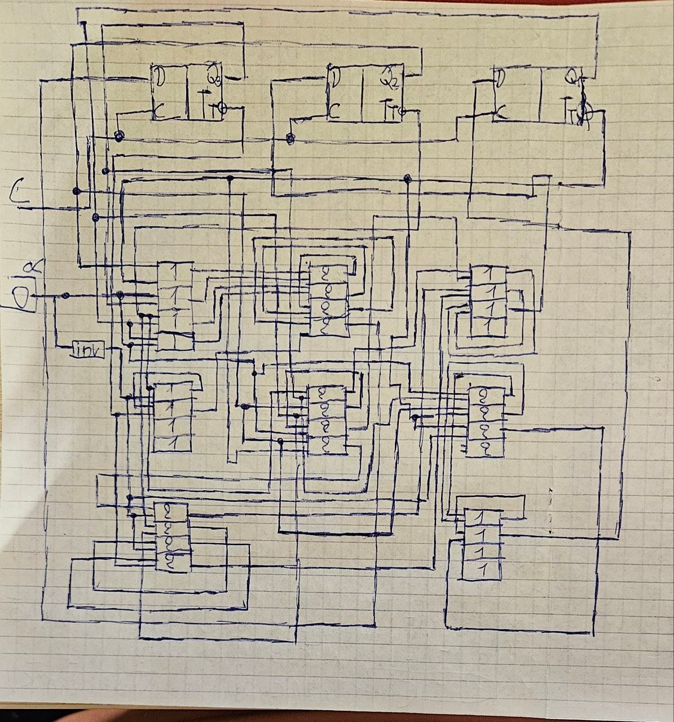
Рисунок 4 – схема счетчика
Синтез схемы запуска таймера
13 с=
На рисунке 5 схема запуска таймера:
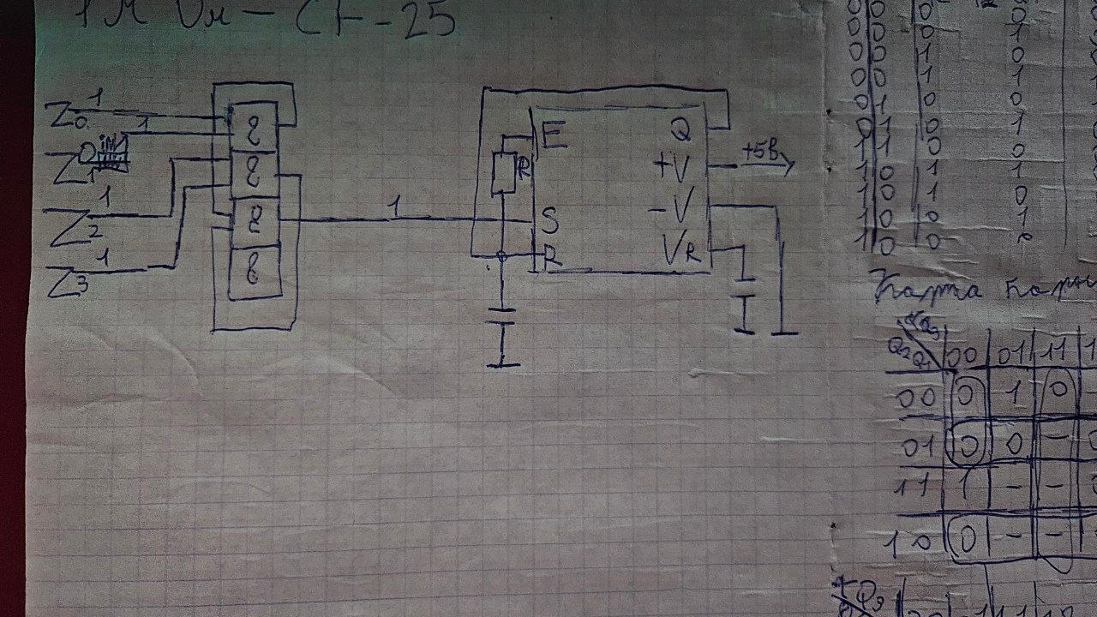
Рисунок 5 – таймер
Расчёт номинальных характеристик RC-цепи таймера
T=RC T=13с
